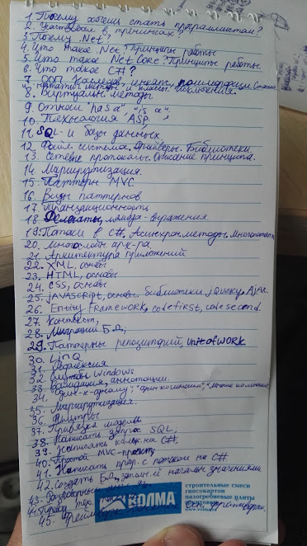

**8.Виртуальные методы**

Виртуальный метод – объявляется virtual в базовом классе. Отличается тем, что может быть переопределен в одном или нескольких производных классах, т.е. у каждого производного класса может быть свой вариант виртуального метода. Определяется именно тот вариант метода, который следует вызвать, исходя из типа объекта, к которому происходит обращение по ссылке. Переопределяется при помощи слова virtual. В интерфейсе все методы виртуальные.

**9.Отношения “has a” и “is a”**

Если класс наследуется от базового класса, все его объекты “is a”, т.е. являются объектами базового класса. (has a это «отношение наследования»).

Отношение реализации – это определение интерфейса и его реализация в классах. (Класс наследует интерфейс).

Ассоциация – объекты одного типа неким образом связаны с объектами другого типа. (объект одного типа содержит объект другого типа, к примеру класс содержит список объектов другого класса). Композиция – ”has a”. Класс содержит объект другого класса и полностью управляет его жизненным циклом. Агрегация – “has a”.Слабая связь. В конструктор класса передается ссылка на уже имеющийся объект второго класса, как правило, определяется ссылка на абстрактный класс или интерфейс, что увеличивает гибкость программы.

**10. Технология ASP.NET** – технология создание веб-приложений и веб-сервисов Майкрософт. Является составной частью платформы Microsoft.Net и развитием более старой технологии ASP. Разработчик может писать код для ASP.NET используя практически любой язык программирования, входящий в пакет .Net Framework.

**11. SQL и базы данных.**

SQL – Structured query language (язык структурированных запросов) – формальный непроцедурный язык программирования, применяется для создания, модификации и управления данными в произвольной реляционной базе данных, управляемой соответствующей системой управления базами данных (СУБД).

База данных – совокупность данных, хранимых в соответствии со схемой данных, манипулирование которыми выполняют в соответствии с правилами средств моделирования данных.

**12. Файловая система. Драйверы. Библиотеки. Операционная система.**

Файловая система – порядок, определяющий способ организации, хранения и именования данных на носителях информации. Она определяет формат содержимого и способ физического хранения информации, которую принято группировать в виде файлов.

Драйвер – компьютерное программное обеспечение, с помощью которого другое программное обеспечение (ОС) получает доступ к аппаратному обеспечению некоторого устройства.

Библиотеки – это функция windows, которая обеспечивает консолидированное представление связанных файлов в одном месте. В библиотеках можно быстро находить нужные файлы, даже если они расположены в разных папках или системах.

Операционная система – комплекс взаимосвязанных программ, предназначенных для управления ресурсами PC и организации взаимодействия с пользователем.

**13. Сетевые протоколы**

Сетевые протоколы – правила и технические процедуры, позволяющие компьютерам, объединенным в сеть, осуществлять соединение и обмен данными. Несколько протоколов могут работать совместно. При этом они создают стек протоколов. Есть маршрутизируемые (внутри локальной сети и между локальными сетями) и не маршрутизируемые (только внутри локальной сети).

Физический уровень – передача битов по каналам связи. Сигнал и его характеристики.

Канальный уровень – формирование пакета для передачи по сети. Реализация механизма контроля доступа к среде.

Сетевой уровень – «сквозная» передача пакета от передающего до принимающего PC. Передатчик и приемник могу находиться в одной или разных ЛВС, соединенных между собой маршрутизаторами.

Транспортный уровень – обеспечивают требуемую степень надежности сообщениям.

Сеансовый уровень – обеспечивает процесс взаимодействия сторон, фиксируя, какая из сторон сейчас является активной и предоставляет средства синхронизации сеанса.

Уровень представления – функция трансляции синтаксиса между системами.

Прикладной уровень – Набор протоколов, с помощью которых пользователи получают доступ к ресурсам, таким, как файлы, гипертекстовые документы организует работу (протокол почты).

Bit torrent, BOOTP – bootstrap protocol (автоматическое получение клиентом IP-адреса).

DNS – Система доменных имен (для получения информации о доменах).

HTTP, FTP

NFS – протокол сетевого доступа к файловым системам.

POP3 – используется клиентами электронной почты для получения почты с удаленного сервера по TCP/IP.

IMAP (Internet message access protocol) – почтовый протокол

RTP – Real Time transport protocol – для передачи трафика реального времени.

SMTP – для передачи электронной почты в сетях TCP/IP.

SNMP (simple network management protocol) – протокол управления устройствами (серверы, маршрутизаторы, коммутаторы).

SPDY (speedy) – для передачи веб-контента.

TELNET (terminal network) – реализация текстового интерфейса по сети).

SSH (secure shell) – удаленное управление ОС

**14.Маршрутизация**

Процесс определения маршрута следования информации в сетях связи.

В компьютерных сетях маршрутизация выполняется специальными средствами – маршрутизаторами.